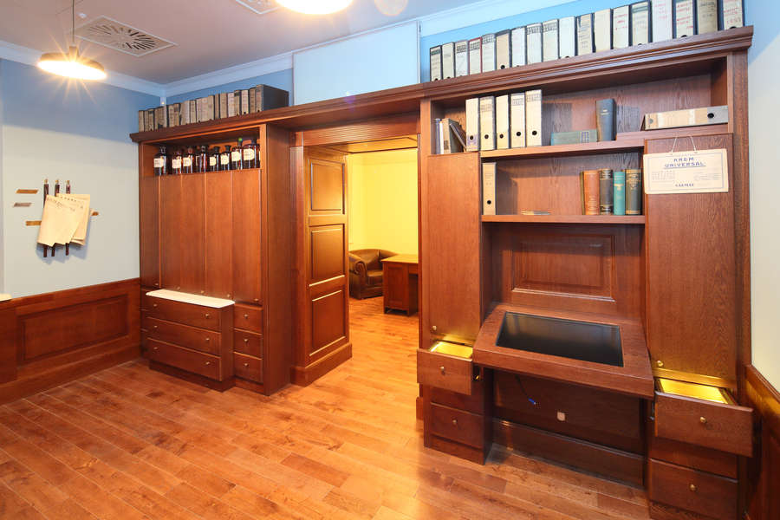
Foto. Andrzej Janikowski, Muzeum Krakowa

Izba recepturowa

To drugie pomieszczenie wystawy w Aptece pod Orłem. Wchodzi się do niego bezpośrednio z pierwszej izby ekspedycyjnej. Przejście znajduje się między ścianą a szafą apteczną z ekranami, na lewo i na prawo od niej. Izba recepturowa ma ponad dwa metry szerokości i cztery metry długości. Ściany pomalowano na niebiesko. Na ścianie po lewej od wejścia. W pomieszczeniu stoją brązowe meble apteczne. Znajdują się na tyłach szafy oddzielającej izbę ekspedycyjną od recepturowej oraz pod ścianą na wprost wejścia. Pośrodku ściany na wprost wejścia znajduje się otwór drzwiowy. Prowadzi do kolejnego pomieszczenia – pokoju dyżurnego.
Izba recepturowa służyła do sporządzania leków zgodnie z zaleceniami recepty lekarskiej. Było to także pomieszczenie biurowe, w którym prowadzono dokumentację działalności. Obecnie w tej sali prezentowane są niejako „recepty na przeżycie” w getcie.
Szafa oddzielająca dwie izby składa się z trzech części. Jest wysoka na ponad dwa metry, długa na dwa i pół metra. Pośrodku znajduje się segment z blatem z białego marmuru. Stoją na nim apteczne miski z białej ceramiki z pałeczkami do rozgniatania składników leków. Nad blatem umieszczono ekran do projekcji filmu z relacjami osób ocalałych z getta. Pod blatem znajdują się cztery długie szuflady. Po obu stronach środkowej części szafy znajdują się identyczne segmenty. Zawierają one zamykane na drzwiczki szafki oraz po osiem szufladek z białymi tabliczkami z łacińskimi nazwami substancji leczniczych.
W szafie na ścianie z drzwiami do pokoju dyżurnego znajdują się półki, szafki i szuflady. W prawej części umieszczono także blat z ekranem dotykowym. Przy blacie stoi krzesło. Na półkach znajdują się: segregatory na dokumenty, książki, słoje apteczne z brązowego szkła. Ustawiono też wagę apteczną. Ma ona dwie metalowe szalki.
Niektóre szafki i szuflady można otworzyć. Znajdują się w nich pamiątki dokumentujące życie mieszkańców getta. Są to oryginalne przyrządy lekarskie, na przykład stetoskop oraz reprodukcje archiwalnych zdjęć. To portrety krakowskich Żydów. Można je wyjąć z szuflad i oglądać. Na odwrocie wydrukowano krótkie biogramy tych osób.
W oknie wyświetla się prezentacja multimedialna. Zawiera slajdy z tekstem oraz archiwalnymi fotografiami. Ukazują one życie w getcie. Proporcje postaci sprawiają wrażenie, jakbyśmy patrzyli na nie przez szyby okna.

tekst: Regina Mynarska, Fundacja Pełni Kultury
konsultacje dostępności: Adrian Wyka
konsultacje merytoryczne: Katarzyna Kocik
czas powstania: wrzesień dwa tysiące dwudziestego drugiego roku

